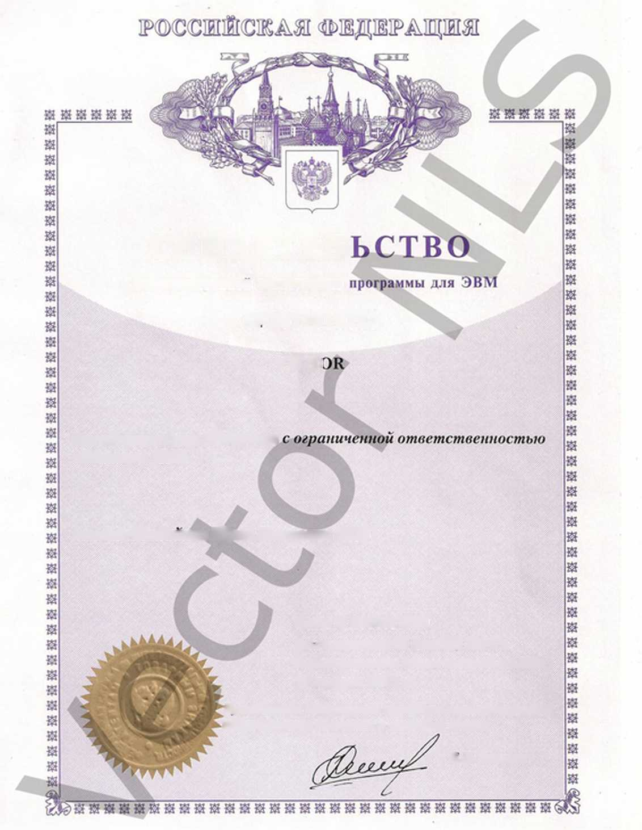CBHJJETEJI
o rocy;iapctbcmuioh pemcrpaiuiH

No 2011610775

VECTi

npQBoo6jiaAaTejib(aii): 06iUficmGO «Betcmop* (RU)

Abtop(m): Muxaujioe lOpuů Heatioaun (RU)
.'JamtKa .V 2010(517320
/lai.i iiocryiLiciiHfl 23 iioHÓpfi 2010 r.
3apcnicrpiipoBano u Pcccrpe npoipasíM „xih 3BM

13 mteapu 2011 z.
hlKoeodume.vt *I>edepajtbNOÚ ctyMÓbi no unmejueKmytLihmú coócmeeiiHOcmu, namenmoM u rnonapnbíM :íH(ikqm
/».//. CuMonoe

